PHỤ LỤC CÁC NỘI DUNG ĐIỀU CHỈNH E-HSMT
Kèm theo tờ trình số
TT | Các nội dung đã phát hành | Các nội dung hiệu chỉnh
1 | Chương II – Bảng dữ liệu đấu thầu | Chương II – Bảng dữ liệu đấu thầu
 | E-CDNT 18.2: Giá trị bảo đảm dự thầu: 3.263.000.000 VNĐ | E-CDNT 18.2: Giá trị bảo đảm dự thầu: 3.278.000.000 VNĐ;
2 | Chương III – Tiêu chuẩn đánh giá  * Mục 2.1. Bảng số 1  - Doanh thu bình quân hằng năm: 222.481.464.000 ⁽⁶⁾VND;  - Yêu cầu về nguồn lực tài chính cho gói thầu:  + Giá trị: 48.945.900.000 ⁽⁸⁾VND;  + Thời gian có hiệu lực của cam kết cung cấp tín dụng: có hiệu lực trong 135 ngày [ghi thời gian thực hiện gói thầu] kể từ ngày hợp đồng có hiệu lực hoặc có hiệu lực đến ngày 31 tháng 12 năm 2025;  - Kinh nghiệm thực hiện hợp đồng xây lắp tương tự: hợp đồng tương tự có giá trị là V⁽¹³⁾: 81.577.000.000 VNĐ;  * Mục 2.2. Bảng số 3 - Yêu cầu về thiết bị thi công chủ yếu:  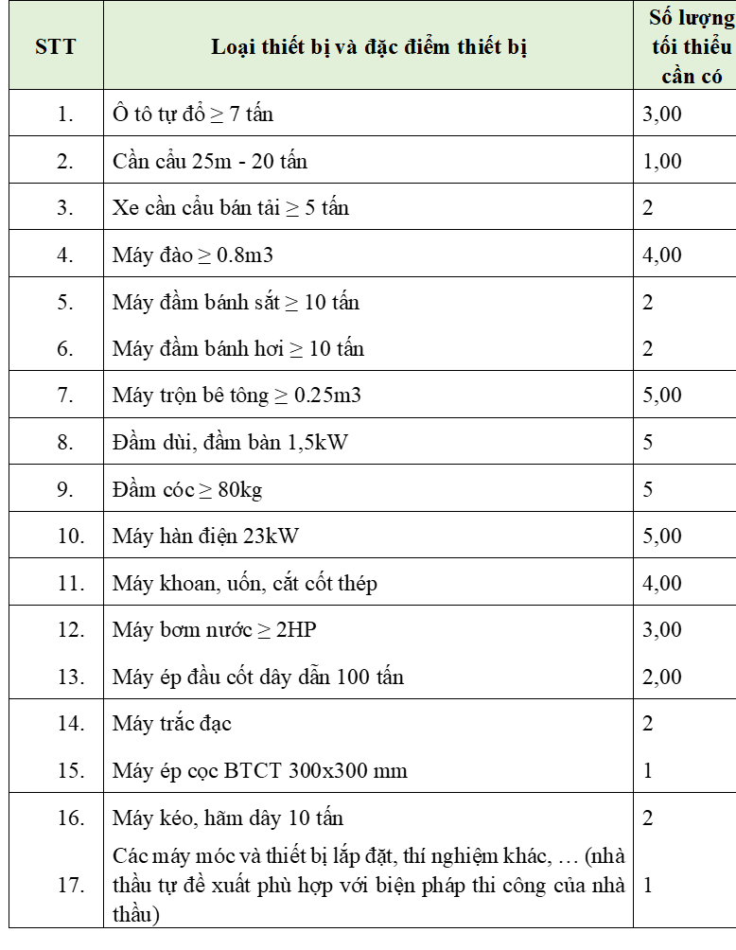 | Chương III – Tiêu chuẩn đánh giá  * Mục 2.1. Bảng số 1  - Doanh thu bình quân hằng năm: 223.507.651.000 ⁽⁶⁾VND;  - Yêu cầu về nguồn lực tài chính cho gói thầu:  + Giá trị: 49.171.800.000 ⁽⁸⁾VND;  + Thời gian có hiệu lực của cam kết cung cấp tín dụng: có hiệu lực trong 135 ngày [ghi thời gian thực hiện gói thầu] kể từ ngày hợp đồng có hiệu lực hoặc có hiệu lực đến ngày 31 tháng 01 năm 2026;  - Kinh nghiệm thực hiện hợp đồng xây lắp tương tự: hợp đồng tương tự có giá trị là V⁽¹³⁾: 81.953.000.000 VNĐ;  * Mục 2.2. Bảng số 3 - Yêu cầu về thiết bị thi công chủ yếu:
 |  | 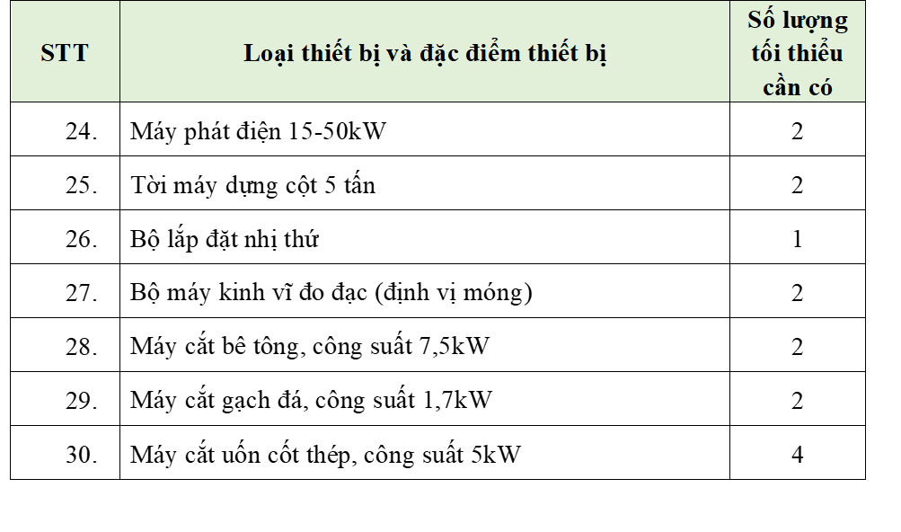
 | 2.3. Nhà thầu phụ đặc biệt:  a. Nhà thầu phụ đặc biệt thực hiện phần công việc cung cấp thiết bị, vật tư và lắp đặt hệ thống phòng cháy chữa cháy:  - Nhà thầu phụ đã hoàn thành thi công lắp đặt hệ thống phòng cháy chữa cháy cho ít nhất một trạm biến áp có cấp điện áp 220 kV trở lên có giá trị hợp đồng tối thiểu là 1.220.000.000 VND với tư cách nhà thầu chính hoặc nhà thầu phụ (hợp đồng phải có và tính chất công việc tương tự như yêu cầu của gói thầu này, kèm theo xác nhận hoàn thành). | 2.3. Nhà thầu phụ đặc biệt:  a. Nhà thầu phụ đặc biệt thực hiện phần công việc cung cấp thiết bị, vật tư và lắp đặt hệ thống phòng cháy chữa cháy:  Nhà thầu phụ đã hoàn thành thi công lắp đặt hệ thống phòng cháy chữa cháy cho ít nhất một trạm biến áp có cấp điện áp 220 kV trở lên có giá trị hợp đồng tối thiểu là 1.241.000.000 VND với tư cách nhà thầu chính hoặc nhà thầu phụ (hợp đồng phải có và tính chất công việc tương tự như yêu cầu của gói thầu này, kèm theo xác nhận hoàn thành).
 | b. Nhà thầu phụ đặc biệt thực hiện phần công việc Lắp đặt và TNHC hệ thống thông tin:  - Đã hoàn thành thi công lắp đặt và TNHC hệ thống thông tin cho ít nhất một trạm biến áp có cấp điện áp 220 kV trở lên, có giá trị hợp đồng tối thiểu là 1.224.000.000 VND với tư cách nhà thầu chính hoặc nhà thầu phụ (hợp đồng phải có và tính chất công việc tương tự như yêu cầu của gói thầu này, kèm theo xác nhận hoàn thành). | b. Nhà thầu phụ đặc biệt thực hiện phần công việc Lắp đặt và TNHC hệ thống thông tin:  Đã hoàn thành thi công lắp đặt và TNHC hệ thống thông tin cho ít nhất một trạm biến áp có cấp điện áp 220 kV trở lên, có giá trị hợp đồng tối thiểu là 543.000.000 VND với tư cách nhà thầu chính hoặc nhà thầu phụ (hợp đồng phải có và tính chất công việc tương tự như yêu cầu của gói thầu này, kèm theo xác nhận hoàn thành).
3 | Chương IV. Biểu mẫu mời thầu và dự thầu  Mẫu số 01B. Bảng kê hạng mục công việc (áp dụng hợp đồng theo đơn giá cố định) | Chương IV. Biểu mẫu mời thầu và dự thầu  Mẫu số 01B. Bảng kê hạng mục công việc (áp dụng hợp đồng theo đơn giá cố định)
4 | Chương V. Yêu cầu kỹ thuật | Chương V. Yêu cầu kỹ thuật
5 | Tài liệu kỹ thuật đính kèm: Chỉ dẫn kỹ thuật, bản vẽ, báo cáo khảo sát | Toàn bộ tài liệu đính kèm theo phê duyệt TKKT: Chỉ dẫn kỹ thuật, bản vẽ, báo cáo khảo sát

